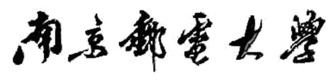
专业课程设计报告
（ 2026/ 2027学年 第 一 学期）

题 目：基于同态加密的
隐私保护投票系统

专 业 | 信息安全
学 生 姓 名 | 成员C 姓名：________
班 级 学 号 | B230414 学号：________
指 导 教 师 | 吴严生
指 导 单 位 | 计算机学院、软件学院、网络空间安全学院
日 期 | 2026.10.26—2026.11.06

课程目标 | 评价准则 | 计分（每项10分）
课程目标1：通过课程设计，培养学生综合应用信息安全、计算机技术等领域专业知识的技能。（20分） | 1、能够掌握信息安全的相关基础知识，并能够针对求解的工程问题，收集资料进行合理的分析与设计。
课程目标1：通过课程设计，培养学生综合应用信息安全、计算机技术等领域专业知识的技能。（20分） | 2、从软件的分析、设计到编制调试，结合计算机网络理论知识、编程语言以及程序设计的方法，能够解决一个和信息安全相关的问题。
课程目标2：解决信息安全领域复杂工程问题的实践创新能力。（20分） | 3、通过调研，能够选择合适的程序设计语言与编程开发平台，对求解的工程问题进行编程实现。
课程目标2：解决信息安全领域复杂工程问题的实践创新能力。（20分） | 4、具备一定的人机交互设计意识，人机交互设计合理、友好，操作简便。
课程目标3：文献调研与资料收集能力，问题发现、研究、分析与解决能力。（10分） | 5、具备一定自学能力与探索创新意识，能够充分利用教科书及其资源（如网络等）自学新知识与新技能。
课程目标4：培养工程工具运用能力，能够利用仿真软件或实验系统对信息安全系统进行模拟和预测，并理解仿真软件或实验硬件的局限性。（20分） | 6、能够结合计算机软硬件资源，合理选用算法、数据结构、数据存储方式等技术手段，理解相关算法，对求解的工程问题进行有效建模和求解。
 | 7、掌握调试方法与工具，对程序开发过程中出现的问题进行分析、跟踪与调试，并能够进行充分测试。
课程目标5：分组完成一次项目设计与开发的全过程，组内成员通过讨论和交流解决课程设计中的难题，能在实验报告中准确阐述课程设计的内容，能够清晰陈述观点和回答问题。（30分） | 8、组内成员之间有一定的团队合作，互通有无。
 | 9、具备一定的语言表达能力与文字处理能力，能够结合复杂工程问题撰写报告，报告内容和实验数据详实，格式规范。
 | 10、能够正确、完整地回答指导教师关于课题的问询，反映其对课题内容，以及相关的工程基础知识具有较好的理解和掌握。
专业课程设计能力测评总分
指导教师： 2026 年 11 月 4 日

备注：加上平时成绩之后换算的总评成绩及等级（优、良、中、及格等）：
成员C 联网收票与事务审计模块设计

一、课题内容和要求
本报告研究多客户端同时投票时的工程实现。模块负责HTTPS收票、身份权限、SQLite事务、完整性审计以及桌面交互。与加密算法设计不同，本模块需要保证多个请求竞争时只登记合法的一票，并在网络中断、数据库内容变化和服务器重启后给出可核对的状态。
主要代码为network_server.py、network_store.py、network_ui.py及network_cli.py。调用成员A提供的加密入口，向成员B提供关闭后的完整汇总。本模块不持有Paillier解密私钥，也不代替保管端批准结果。

二、需求分析和总体设计

2.1 服务分层
层次 | 职责 | 状态或输出
HTTPS处理器 | 路由、请求长度、认证及角色检查 | 状态码、JSON响应
NetworkStore | 事务、清单、选票和回执审计 | votes.sqlite3
Qt客户端 | 凭证导入、投票、管理员操作、刷新 | 已验证回执与公开总票
打包入口 | 客户端、serve及其他命令共用EXE | Windows独立程序

2.2 为什么不能只禁止重复点击
同一个ID可从多个窗口、多个进程甚至其他自编客户端发起请求。按钮禁用只减少误操作，不能形成服务器保证。检查重复与插入记录必须属于同一事务，由数据库约束兜底。关闭投票也应经过相同写事务，确保与正在提交的请求形成确定顺序。
同态性质决定服务器的数据流：相同公钥下，两份密文相乘并模n²，对应两份明文相加后再加密。因此服务器能够逐列汇总独热选票，无需先解密单票。收票层只保存和审计密文，关闭后调用聚合模块，最终由独立保管端解密各列总票。
联网收票与事务审计模块设计（续）

三、相关功能模块详细设计

3.1 模块程序流程图设计
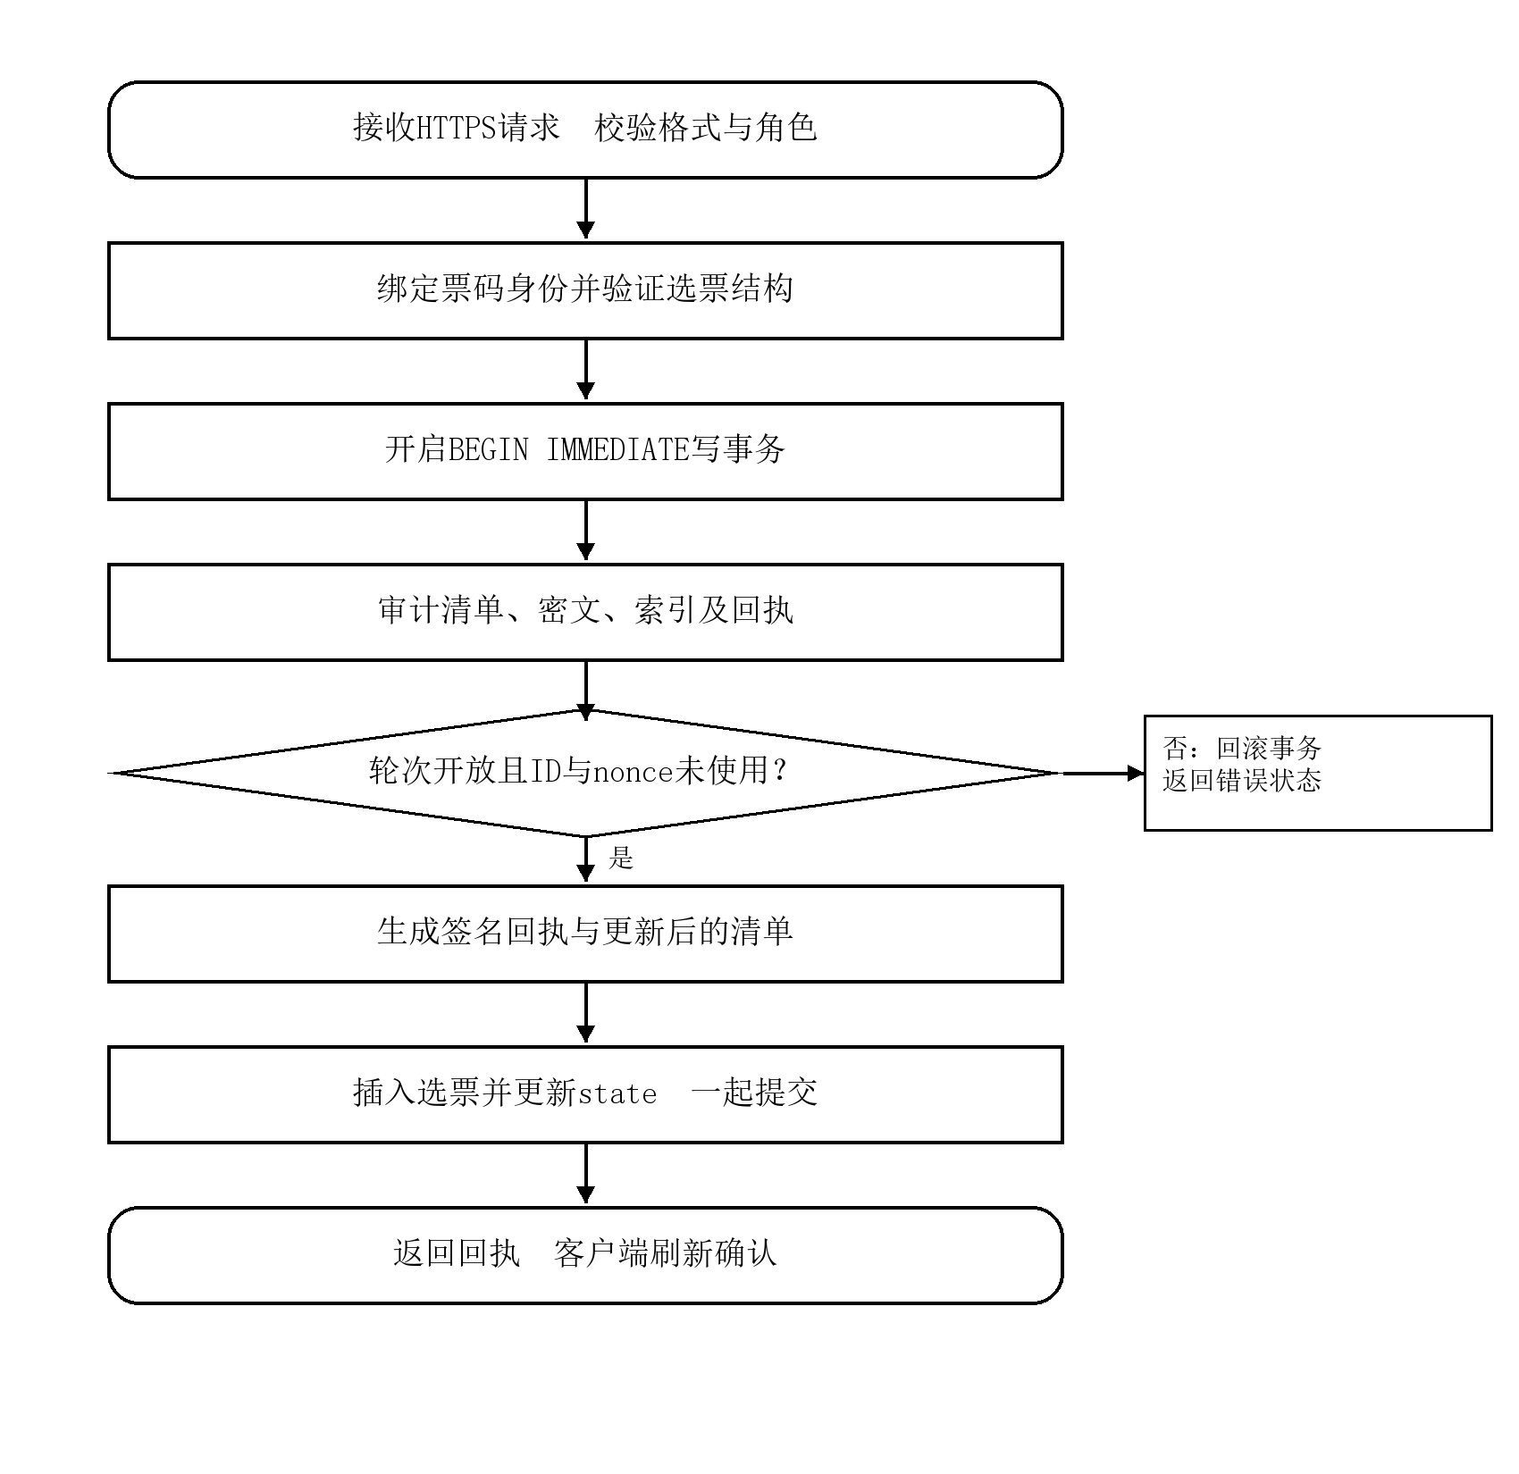
图1 成员C模块主流程与关键拒绝分支
事务中的任何异常均rollback并close；关闭轮次也使用同一写事务入口。

3.2 SQLite结构与连接
init创建本地votes.sqlite3，serve根据--data连接该文件，不需要单独部署MySQL。服务器每次操作建立连接，以BEGIN IMMEDIATE执行写事务，以BEGIN执行读事务，成功commit，异常rollback，最后显式close。
表 | 字段与约束 | 目的
credentials | token_hash主键、voter_id唯一、role | 从票码摘要解析绑定身份
ballots | voter_id主键、nonce唯一、content、receipt | 保存密文及签名回执
state | 固定id、manifest、result | 保存清单、开放状态和最终结果

3.3 收票事务顺序
先验证选票结构与凭证身份，再进入写事务。读取并审计现有数据，核对open状态、ID和nonce未使用，构造回执与新清单，插入选票并更新state，最后提交。这样不存在“选票已增加但清单未更新”的正常提交窗口。

3.4 审计必须覆盖数据库索引
_read不仅通过签名清单验证content中的选票，还比较SQL voter_id列与票内ID、nonce列与规范化随机标识，并验证receipt所签摘要是否对应这张票。否则修改索引可能改变防重复行为，而只检查密文正文仍会错误地认为数据库完整。

3.5 界面任务与网络线程
Qt工作线程执行连接和密码运算，主线程更新控件。操作期间禁用输入，结束时等待线程完成再恢复。服务器把TLS握手放在工作线程并设超时，避免一个只建立TCP连接的客户端堵住主监听循环。
联网收票与事务审计模块设计（续）

四、部分核心代码

4.1 一次事务中的登记与清单更新
with self.transaction(write=True) as db:
_, ballots, payload, _ = self._read(db)
if payload['status'] != 'open':
raise APIError('投票已关闭', 409)
if db.execute('SELECT 1 FROM ballots WHERE voter_id=?',
(voter,)).fetchone():
raise APIError('该ID已投票，拒绝重复提交', 409)
# 继续检查nonce、生成签名回执和清单
# INSERT ballots 与 UPDATE state 在同一事务提交
代码摘自NetworkStore.accept并省略签名构造。数据库事务负责跨客户端的最终一致性，参数化SQL避免将ID直接拼接到语句中。普通投票凭证不能关闭轮次，管理凭证不能代替投票凭证提交选票。

4.2 实际客户端与管理权限
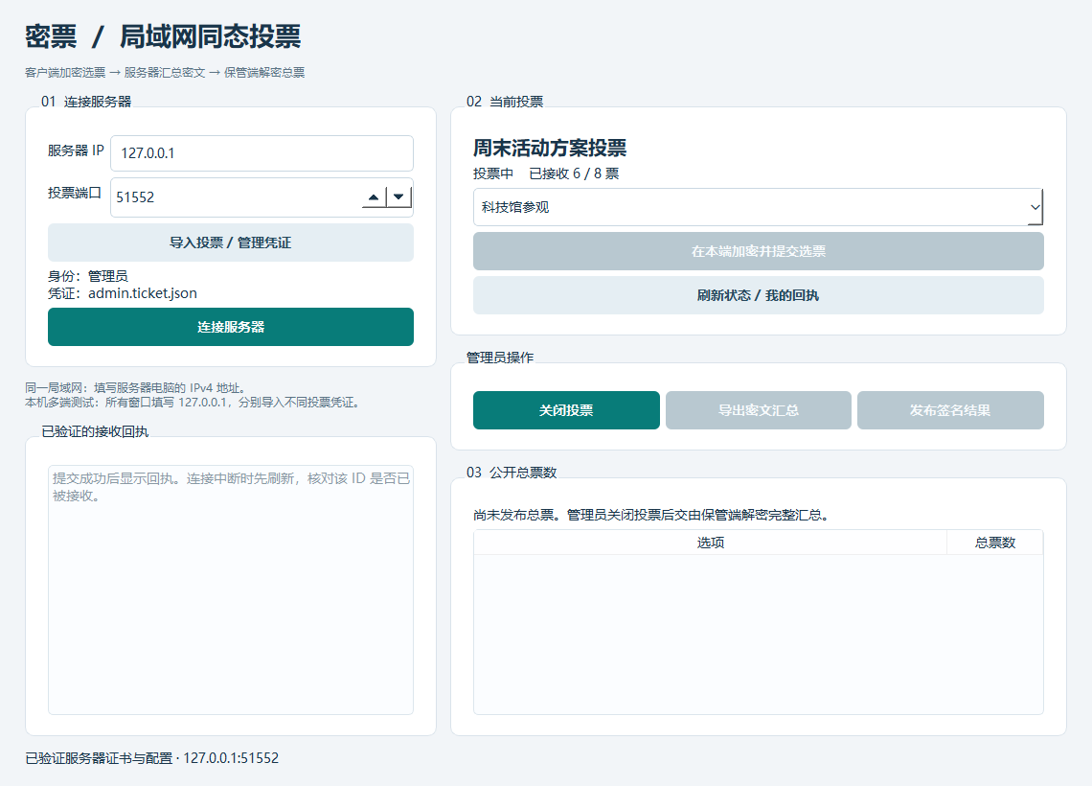
图2 管理员凭证连接后的实际界面，显示关闭、导出和发布操作
客户端发生断线后，先查询本人回执再判断是否重试。已接收但响应丢失时，重复提交仍应由服务器拒绝，不能因客户端显示失败就增加第二票。
联网收票与事务审计模块设计（续）

五、课题完成过程中遇到的问题及解决方法

5.1 代码问题一 只审计content漏掉SQL索引
数据库中的voter_id和nonce决定去重及回执查询。早期检查只验证密文content，修改索引列或receipt后仍可能返回正常状态。修复在NetworkStore._read中同时取四列，通过签名清单核验正文后逐行比较索引，并检查回执签名绑定的选票摘要。
for row, ballot, entry in zip(rows, ballots, payload['entries']):
if row[0] != ballot['voter_id'] or row[1] != ballot['nonce'].lower():
raise VoteError('数据库索引与签名清单中的选票不一致')
verify_receipt(self.election, parse_json(row[3].encode()),
row[0], entry['sha256'])
修改后的_read被status、accept、export等共同调用，启动时也执行status。分别篡改ID、nonce和回执均触发拒绝；相关重启加载用例也拒绝。检查放在写事务内，保证下一次写入前不会掩盖已存在的异常。

5.2 代码问题二 重复检查与写入分离产生竞争
两个线程可能同时查到“尚未投票”，随后各自插入。解决方法是把开放状态检查、ID及nonce检查、插入选票和更新清单置于同一BEGIN IMMEDIATE事务，并以唯一约束兜底。事务上下文的关键部分如下，省略连接建立和异常分支。
db.execute('BEGIN IMMEDIATE' if write else 'BEGIN')
yield db # 检查、INSERT和UPDATE均在这里
db.commit() # 全部成功才提交
# except Exception: db.rollback(); raise
# finally: db.close()
同一ID并发8次只有1次成功、7次409，接收数为1。关闭投票也经过同一写事务，最终关闭集合与实际提交成功的集合一致，避免“关闭后额外写入”或“选票已写而清单未写”。

5.3 代码问题三 TLS握手阻塞监听线程
连接方只建立TCP而不发送ClientHello时，若在主监听路径握手，正常连接也被阻塞。VotingServer将握手移入process_request_thread，并设置10秒超时；失败只关闭该连接。
def process_request_thread(self, request, client_address):
request.settimeout(10)
try:
secured = self.tls.wrap_socket(request, server_side=True)
except OSError:
request.close()
return
super().process_request_thread(secured, client_address)
修复验证保持一个停滞连接存在，同时查询正常状态，正常请求在2秒测试窗口内完成。此结果验证监听未被单个握手占住，但不代表能够承受无限连接或生产级拒绝服务攻击。

5.4 误报分析、威胁模型与安全局限
连接失败也可能是未启动服务器、端口错误或响应丢失。响应丢失时先查询已签名回执，不能直接补投。审计失败可能来自误编辑或磁盘损坏，应恢复可信备份后复核；不能重新签署损坏数据来消除告警。
模块防范无凭证客户端、并发重放及未持登记签名密钥的篡改者。恶意服务器持有登记密钥时仍可重签首次删票集合；需要外部见证。线程数尚未限额，SQLite单写入与逐次全量审计限制吞吐，累计审计约O(N²)。本机TLS并发结果不等于三台实体电脑测试结果。

5.5 并发、权限与故障专项结果
2026年11月3日复跑11项独立回归，全部通过。每项使用临时目录、1024位密钥及本机真实TLS端口。并发测试验证后端行为，不依赖GUI按钮状态。实验先启动临时服务器，再同时释放多个客户端请求，统计状态码并核对票数；篡改实验逐次修改数据库副本，比较状态查询及重启加载的结果。
测试场景 | 实测观察
同一ID并发8次 | 1次成功、7次409，接收数为1
6个不同ID并发 | 6票接收，解密结果[2,2,2]
角色权限与关闭边界 | 越权403，提前导出400，关闭后投票409
重新连接查询回执 | 原回执一致，重复投票拒绝
分别篡改ID、nonce、回执 | 审计拒绝，相关重启检查拒绝
TLS握手停滞 | 正常查询在2秒测试窗口内完成
关闭与8个提交竞争 | 最终集合等于事务实际接收集合
异常HTTP与JSON请求 | 拒绝异常输入，后续正常请求仍可用

5.6 端到端性能与算法耗时的区别
TLS顺序人数 | 加密ms | 汇总ms | 解密ms | 投票阶段ms
10 | 185.13 | 0.98 | 5.20 | 634.66
100 | 1848.74 | 10.05 | 5.28 | 12833.19
300 | 6965.79 | 36.93 | 8.32 | 70253.77
上述为2026年10月27日2048位、3选项、各3次均值。投票阶段含连接、状态和回执核验、加密及提交，不含初始化、关闭和保管端处理。持续全量审计导致累计工作约O(N²)，300票耗时明显增长；该结果不能当作三台实体电脑的吞吐测试。
联网收票与事务审计模块设计（续）

5.7 真实失败案例 身份合法但票值非法仍被登记
实验目标与输入：检验“合法身份且未重复”是否足以保证合法选票。设甲、乙两个选项，V0001和V0002各持本人有效凭证，使用不同nonce；加密前向量分别为[2,0]和[0,0]。前者一人给甲计两票，后者没有选择任何选项，都不符合单选规则。
复现步骤：在修改后的客户端中按本轮公钥加密上述分量，保留正确的ID、轮次、字段和密文维度，通过/api/ballots分别提交。关闭投票后导出汇总并交保管端解密。实验不修改服务器代码、数据库或签名文件，也不需要服务器私钥；原版GUI下拉框不能直接输入这些向量。
validate_ballot(self.election['config'], ballot)
# 后续核对凭证绑定ID、开放状态及ID/nonce唯一性
# 当前没有逐票密文的独热证明验证步骤
预期与实测：服务器应阻止非法票进入有效票箱。2026年11月3日当前2048位EXE复测，两次提交均成功，接收数增加到2；保管端随后批准总票[2,0]。因此防重复投票虽然有效，仍未实现“一人只能贡献一票”的票值约束。该用例未调用最终发布接口。
失效原因：NetworkStore.accept调用的validate_ballot只检验结构、名单和密文数值空间；E(2)及E(0)也属于合法密文。两个ID不同、nonce不同，事务和唯一约束均正常放行，服务器再为收到的密文生成回执与清单签名。签名只能绑定已登记内容，不能证明加密前票值合法。
改进方案与当前状态：由客户端提供独热零知识证明，服务器在写入事务前验证证明，并绑定轮次、公钥和密文；事务内继续保留去重与状态检查。该验证当前未实现，不能靠增加ID检查解决。证据见真实失效案例_EXE.json的“恶意非独热选票可互相抵消”；代码为challenge_checks.py中的malicious_limit，PASS表示局限被成功复现。
联网收票与事务审计模块设计（续）

六、总结

6.1 工程设计结论
本模块把“同一ID只接收一票”落实为事务与数据库约束，并把清单、密文、索引和回执纳入同一审计路径。线程隔离改善网络与界面的响应性，状态码和回执为失败恢复提供可核对依据。11项专项复测关注竞争、权限和异常输入，区别于加密模块的随机性和保管模块的解密批准。

6.2 威胁模型与工程限制
设计防范无合法凭证的客户端、并发重放和未持签名密钥的数据篡改。服务器仍掌握登记签名密钥，因此恶意服务器可在首次送审前重签删票集合；应结合外部回执见证。当前没有生产级限流、连接总量限制与监控，SQLite单写入和全量审计也限制规模。
同机自动验收包含真实TLS和独立客户端进程，最终EXE的GUI记录包含6次投票及[3,2,1]结果。跨物理电脑的连通、防火墙与证书分发仍需现场复核。程序可运行不等于已经通过老师的私有数据、现场小改和口试。

6.3 模块交接与个人复核
接收成员A的固定格式密文，交给成员B关闭快照和完整汇总，发布时校验结果与当前包绑定。个人复核应定位sqlite3.connect和BEGIN IMMEDIATE，解释为何检查与插入必须在同一事务，现场复现重复请求和停服连接失败，并区分运行故障与篡改告警。姓名、学号和实际改动按本人情况填写。

参考与实验依据
[C1] 课程设计任务书题目一。
[C2] src/network_store.py、network_server.py、network_ui.py。
[C3] tests/test_network.py与tests/test_challenges.py中的并发及传输用例。
[C4] 本次C-results.json与C-tests.txt，2026年11月3日。
[C5] evidence/2026-10-27-challenges/source/performance.csv。
[C6] outputs/联网版_20261102/验收记录及build_app.spec。
[C7] 真实失效案例_EXE.json，2026年11月3日当前EXE复测；src/challenge_checks.py。

